TIC TAC TOE – МОРСКИ ШАХ

изготвен от Петър Добрев, Мартин Георгиев и Александър Мандев

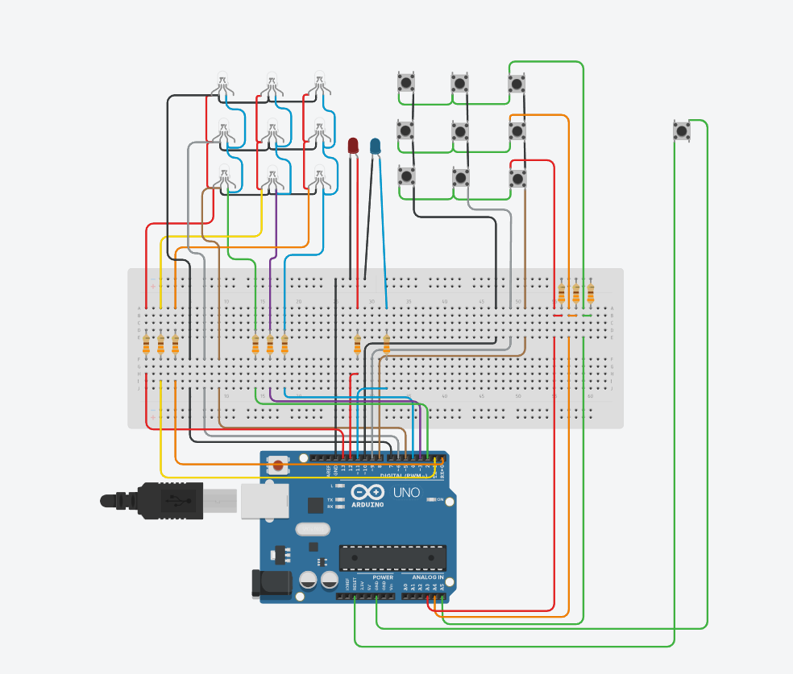

Проекта TIC TAC TOE е играта морски шах, имплементирана на симулация на ардуино в платформата TINKERCAD.

Използвани части:

Arduino UNO R3

11 Резистора – 330 ohms

9 LED RGB лампички

10 Pushbutton-а

2 LED лампи (1 червена, 1 синя)

